**Сушко Андрей (Suszko Andrzey)**

30 октября 1795 г – крещение дочери Пелагии (НИАБ 136-13-894, лист 25об, №40/1795-р (ориг)).

17 июня 1797 г – крещение дочери Агафии (НИАБ 136-13-894, лист 33об, №36/1797-р (ориг)).

30 мая 1803 г – крещение сына Яна Игнация (НИАБ 136-13-894, лист 50об, №23/1803-р (ориг)).

8 июля 1806 г – крещение сына Марцина (НИАБ 136-13-894, лист 60об, №28/1806-р (ориг)).

23 мая 1809 г – крещение дочери Маланьи (НИАБ 136-13-894, лист 74об, №25/1809-р (ориг)).

29 января 1821 г – крещение сына Юрия (НИАБ 136-13-894, лист 105об, №2/1821-р (ориг)).

**НИАБ 136-13-894:** Лист 25об. **Метрическая запись №40/1795-р (ориг).**

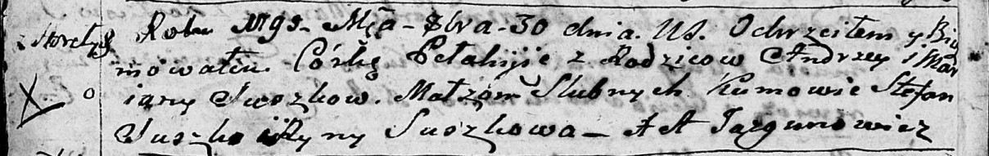

Дедиловичская Покровская церковь. 30 октября 1795 года. Метрическая запись о крещении.

Suszkowna Pełahija – дочь родителей с деревни Горелое.

Suszko Andrzey – отец.

Suszkowa Marjana – мать.

Suszko Stefan - кум.

Suszkowa Ryna - кума.

Jazgunowicz Antoni – ксёндз.

**НИАБ 136-13-894:** 33об. **Метрическая запись №36/1797-р (ориг).**

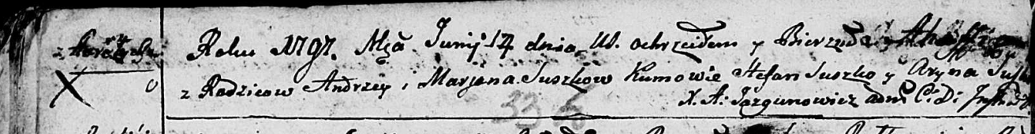

Дедиловичская Покровская церковь. 17 июня 1797 года. Метрическая запись о крещении.

Suszkowna Ahaffia – дочь родителей с деревни Горелое.

Suszko Andrzey – отец.

Suszko Marjana – мать.

Suszko Stefan - кум.

Suszkowa Aryna - кума.

Jazgunowicz Antoni – ксёндз.

**НИАБ 136-13-894:** Лист 50об. **Метрическая запись №23/1803-р (ориг).**

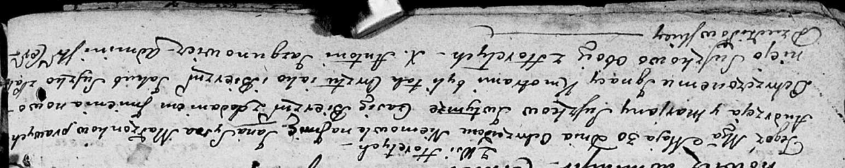

Дедиловичская Покровская церковь. 30 мая 1803 года. Метрическая запись о крещении.

Suszko Jan Jgnacy – сын родителей с деревни Горелое.

Suszko Andrzey – отец.

Suszkowa Marjana – мать.

Suszko Jakub – кум, с деревни Горелое.

Suszkowa Pałanieja – кума, с деревни Горелое.

Jazgunowicz Antoni – ксёндз.

**НИАБ 136-13-894:** Лист 60об. **Метрическая запись №28/1806-р (ориг).**

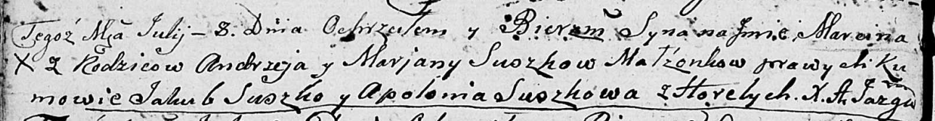

Дедиловичская Покровская церковь. 8 июля 1806 года. Метрическая запись о крещении.

Suszko Marcin – сын родителей с деревни Горелое.

Suszko Andrzey – отец.

Suszkowa Marjana – мать.

Suszko Jakub – кум.

Suszkowa Apołłonia – кума.

Jazgunowicz Antoni – ксёндз.

**НИАБ 136-13-894:** Лист 74об. **Метрическая запись №25/1809-р (ориг).**

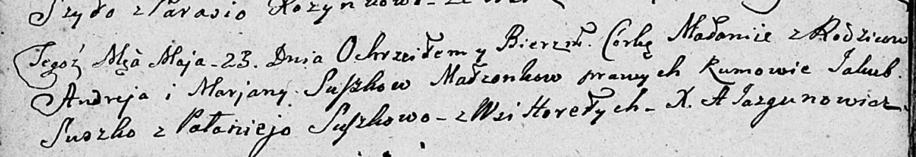

Дедиловичская Покровская церковь. 23 мая 1809 года. Метрическая запись о крещении.

Suszkowna Małanija – дочь родителей с деревни Горелое.

Suszko Andrey – отец.

Suszkowa Marjana – мать.

Suszko Jakub – кум.

Suszkowa Palanieja – кума.

Jazgunowicz Antoni – ксёндз.

**НИАБ 136-13-894:** Лист 105об. **Метрическая запись №2/1821-р (ориг).**

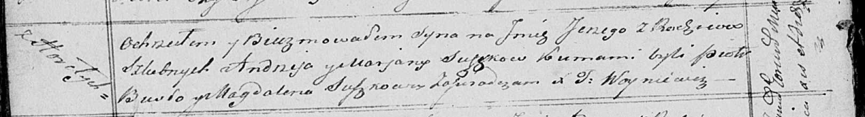

Осовская Покровская церковь. 29 января 1821 года. Метрическая запись о крещении.

Suszko Jerzy – сын родителей с деревни Горелое.

Suszko Andrzey – отец.

Suszkowa Marjana – мать.

Busło Piotr – кум.

Suszkowa Magdalena – кума.

Woyniewicz Tomasz – ксёндз.